广西水稻种业知识产权保护现状及发展对策

陈玉冲¹，曾媛¹ ，张棵¹ ，黎丽菊¹ ，蒋显斌^{2*}

（1.广西农业科学院，南宁 530007；2.广西农业科学院水稻研究所，南宁 530007）

摘要：通过农业植物新品种、专利、地理标志等三方面分析广西水稻种业知识产权保护现状，发现广西水稻种业知识产权存在创造数量与质量不高、管理不够重视、运用效果不明显、保护效果待加强等问题。提出进行立体保护，全方位保护水稻种业知识产权；实行全程管理，提高知识产权保护与运用水平；提升专利质量，培育高价值核心专利；营造良好的知识产权保护与服务环境；加强农村知识产权教育，助力乡村振兴；以及加强种业“走出去”过程中的知识产权保护等6个方面加强广西水稻种业知识产权保护，以促进广西水稻产业进一步发展。
关键词：水稻；种业；知识产权；植物新品种保护；专利；广西
中图分类号：S511; D923.4; F204; F323.3 文献标识码：A 文章编号：

Current Status of Intellectual Property Protection and Strategies for its Enforcement in Rice Seed Industry in Guangxi, China
Chen Yuchong ¹, Lu Yuming¹, Zeng Yuan¹, Zhang Ke¹, Li Liju¹, Jiang Xianbin^{2*}
（1. Guangxi Academy of Agricultural Scicences, Nanning 530007;
2. Rice Research Institute, Guangxi Academy of Agricultural Scicences, Nanning 530007, China）
Abstract：The current status of intellectual property protection for rice seed industry in Guangxi was analyzed by the data of plant variety protection, patents and geographical indications from the Chinese government. It was found that the intellectual property rights in rice seed industry in Guangxi were not high enough in quantity and quality, management was not paid enough attention, the effect of application of intellectual property rights was not obvious, and the protective effect still needs to strengthened. Some strategies were proposed as followed to enforce the protection of intellectual property rights: a three-dimensional way to protect the intellectual property rights for rice seed industry in an all-round way; implements with full-process management to improve the level of protection and application of intellectual property; cultivating high-value patents; create a good environment for the protection and service of intellectual property; strengthening the education of intellectual property rights in rural area; and strengthening the protection of intellectual property rights in the process of international trade of rice seed.
Key words：rice; seed industry; intellectual property; plant variety protection; patent; Guangxi, China

水稻是我国重要的粮食作物，其产业链上涉及水稻品种权、专利权、地理标志、商标和商业秘密等多种知识产权类型。水稻种子是水稻产业链上游各项原创知识产权的唯一载体。水稻产业的发展离不开水稻种业的发展，加强水稻种业知识产权保护对于保障中国种业和国家粮食安全具有重要的战略意义。广西是中国重要的水稻产区之一，在“一带一路”背景下，如何加强水稻种业知识产权保护及其转化应用，提升水稻产业核心竞争力，扩大广西水稻产业在国内外市场上的影响力，是广西水稻产业进一步发展的重要问题。
1广西水稻产业发展基本情况
广西属低纬度地区，丘陵山地多且南濒热带海洋，光照充足，雨热同季，水资源优势明显，优异的气候为水稻生产提供了良好的条件。作为种植面积最大的粮食作物，水稻占广西粮食作物种植面积的一半以上。其中，2017年广西稻谷的播种面积为1 801.7千公顷，占广西农作物总播种面积的30.2%，稻谷总产量为1 019.80万吨^{[1]}。但随着甘蔗、蔬菜、水果等产业的不断扩大，广西稻谷播种面积逐年下降，2017年比2016年减少了158.1千公顷，比1995年减少了631.3千公顷，稻谷播种面积和总产量在全国的排序也由2016年的第8位降到了第9位^{[1]}。广西水稻产业发展面临巨大的压力和挑战。
2 广西水稻种业知识产权保护现状
2.1 水稻品种权
新品种的选育和开发是支撑水稻种业持续发展的动力。广西野生稻资源特别丰富，是全国野生稻覆盖面积最广的省（区）之一。广西丰富、多样的种质资源为水稻新品种培育提供了优越的物质条件。2001-2018年，广西农业植物新品种权总申请量为339件，总授权量为201件，其中水稻品种权申请量为239件，授权150件（图1）。水稻植物新品种权的申请量和授权量分别占广西农业植物新品种申请总量和授权总量的70.5%和74.6%。农业科研院所和企业始终是广西水稻植物新品种保护的主要力量（表1）。
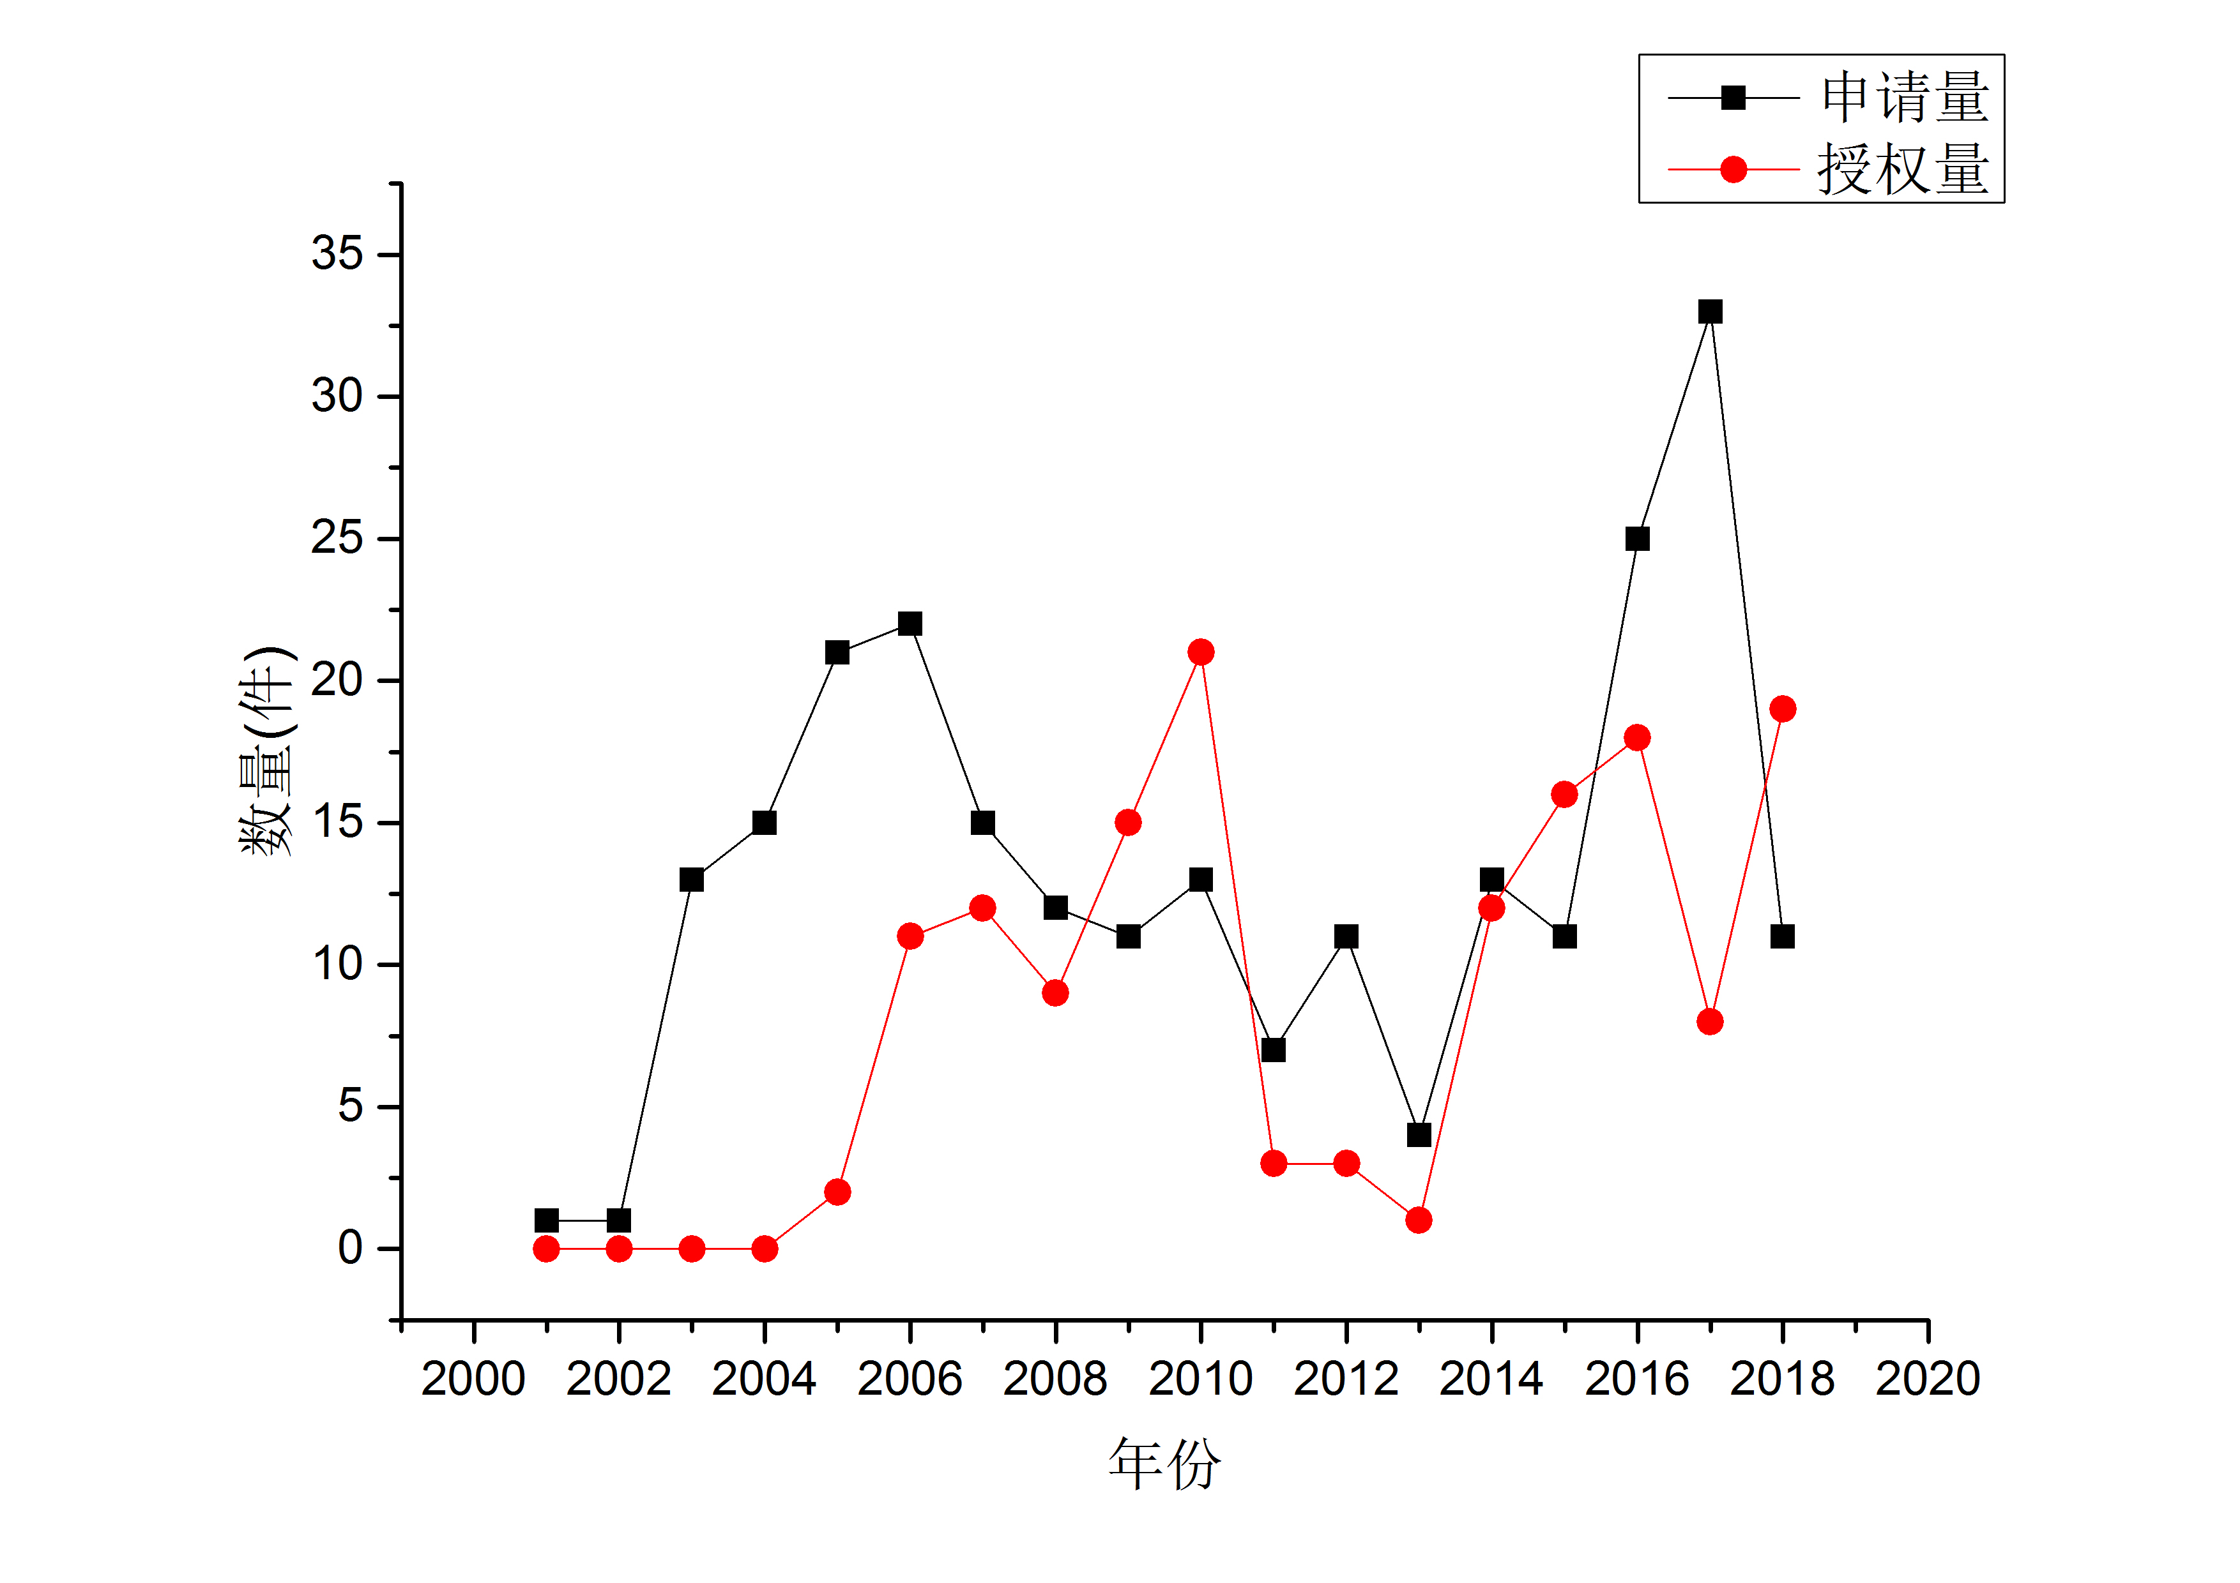
图1 2000-2018年广西水稻植物新品种申请量和授权量
注：原始数据来源于农业农村部科技发展中心网站，数据截止至2018年12月。

表1 2001-2018年广西水稻植物新品种权申请和授权情况 单位:件
年份 | 科研院所 |  | 高校 |  | 企业 |  | 个人
年份 | 申请量 | 授权量 | 申请量 | 授权量 | 申请量 | 授权量 | 申请量 | 授权量
2001 | 0 | 0 | 0 | 0 | 1 | 0 | 0 | 0
2002 | 0 | 0 | 0 | 0 | 1 | 0 | 0 | 0
2003 | 7 | 0 | 1 | 0 | 3 | 0 | 2 | 0
2004 | 11 | 0 | 0 | 0 | 4 | 0 | 0 | 0
2005 | 6 | 0 | 0 | 0 | 15 | 2 | 0 | 0
2006 | 3 | 6 | 3 | 2 | 13 | 3 | 3 | 0
2007 | 9 | 9 | 0 | 0 | 5 | 3 | 1 | 0
2008 | 3 | 2 | 1 | 0 | 7 | 7 | 1 | 0
2009 | 5 | 5 | 0 | 1 | 6 | 9 | 0 | 0
2010 | 1 | 2 | 0 | 2 | 9 | 14 | 3 | 3
2011 | 1 | 1 | 0 | 0 | 5 | 2 | 1 | 0
2012 | 4 | 3 | 1 | 0 | 5 | 0 | 1 | 0
2013 | 2 | 1 | 1 | 0 | 1 | 0 | 0 | 0
2014 | 5 | 3 | 0 | 1 | 3 | 8 | 5 | 0
2015 | 4 | 3 | 0 | 1 | 5 | 8 | 2 | 4
2016 | 5 | 6 | 2 | 0 | 17 | 10 | 1 | 2
2017 | 3 | 4 | 1 | 1 | 23 | 1 | 6 | 2
2018 | 0 | 11 | 3 | 0 | 8 | 7 | 0 | 1
合计 | 69 | 56 | 13 | 8 | 131 | 74 | 26 | 12
占总量百分比 | 28.9% | 37.3% | 5.4% | 5.3% | 54.8% | 49.3% | 10.9% | 8.0%
注：原始数据来源于农业农村部科技发展中心网站，数据截止至2018年12月。

在广西水稻品种权申请人构成中，广西壮族自治区农业科学院水稻研究所的水稻品种权申请量和授权量均位居第一，在广西水稻新品种申请和授权方面占据主导地位，体现出其在广西水稻科技创新中的核心竞争地位（表2）。与此同时，企业品种权的申请量和授权量增速明显。

表2 广西前10位的水稻植物新品种权申请人和品种权人 单位:件
 | 申请人 | 申请量 | 品种权人 | 授权量
 | 广西壮族自治区农业科学院水稻研究所 | 53 | 广西壮族自治区农业科学院水稻研究所 | 40
 | 广西兆和种业有限公司 | 20 | 广西壮族自治区种子公司 | 12
 | 玉林市农业科学研究所 | 13 | 广西桂穗种业有限公司 | 9
 | 广西恒茂农业科技有限公司 | 13 | 广西恒茂农业科技有限公司 | 9
 | 广西大学 | 13 | 广西大学 | 8
 | 广西壮族自治区种子公司 | 12 | 玉林市农业科学研究所 | 8
 | 广西桂穗种业有限公司 | 9 | 博白县作物品种资源研究所 | 6
 | 广西绿海种业有限公司 | 8 | 广西壮族自治区博白县农业科学研究所 | 5
 | 广西壮族自治区博白县农业科学研究所 | 7 | 广西绿海种业有限公司 | 4
 | 博白县作物品种资源研究所 | 6 | 广西象州黄氏水稻研究所 | 4
注：原始数据来源于农业农村部科技发展中心网站，数据截止至2018年12月。

2.2专利权
2011年以前，广西水稻种业专利申请处于缓慢发展阶段，2012年后开始迅速发展，2016年以23件的申请数量达到了历史最高峰（图2）。截至2018年底，广西水稻种业专利申请总量达到105件（不包括尚未公开的申请）。随着申请量的增长，专利授权数量也在2015年之后有了较大的增长。
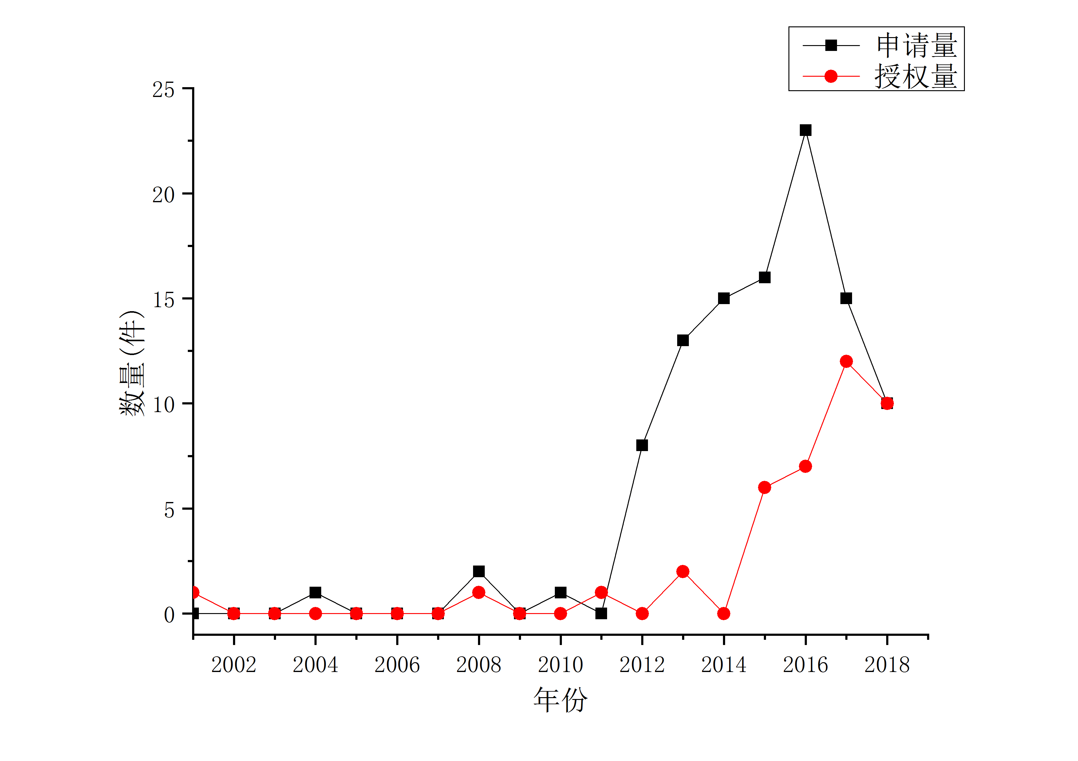
图2 2001-2018年广西水稻种业专利申请量与授权量
注：原始数据来源于国家知识产权局专利检索及分析网站，数据截止至2018年12月。

在专利申请人构成中，广西壮族自治区农业科学院水稻研究所以53件的申请量占据首位，广西大学以21件的申请量排在第二。授权专利数量方面，仍以广西壮族自治区农业科学院水稻研究所和广西大学居前二（表3）。
表3 广西前5位的水稻专利申请人和专利权人 单位:件
 | 申请人 | 专利申请量 | 专利权人 | 授权专利量
 | 广西壮族自治区农业科学院水稻研究所 | 53 | 广西壮族自治区农业科学院水稻研究所 | 20
 | 广西大学 | 21 | 广西大学 | 12
 | 陈祖庆 | 5 | 广西壮族自治区农业科学院植物保护研究所 | 3
 | 广西壮族自治区农业科学院 | 4 | 柳州市农业科学研究所 | 3
 | 广西壮族自治区农业科学院植物保护研究所 | 4 | 广西壮族自治区农业科学院 | 2
注：原始数据来源于国家知识产权局专利检索及分析网站，数据截止至2018年12月。

2.3地理标志保护
地理标志是主要针对传统名优特产的知识产权保护。目前我国地理标志保护系统主要有地理标志产品保护、农产品地理标志登记和地理标志商标注册3种。广西以生态、健康、长寿、富硒农业著称，地理标志产品资源十分丰富。截至2018年底，广西的南丹巴平米、上林大米、东津细米获地理标志商标注册；古辣香米、东津细米和上林大米获批列入国家地理标志保护产品名录；龙胜红糯、凤山糯粳、金城江侧岭米、环江红香粳、环江香粳、东兰墨米、上思香糯、靖西大香糯、象州红米等9个产品通过农产品地理标志登记。这些地理标志产品的申请和保护不仅有利于严格规范生产经营秩序，打造区域公共品牌，促进广西地方特色水稻产业健康快速发展，而且有效地促进了当地农业增效，农民增收，助推精准扶贫工作发展^{[2]}。
3存在问题
3.1水稻种业知识产权创造数量与质量不高
创新是发展的源泉。2017年广西农业知识产权创造指数在全国居14位，其中申请量排全国第7，授权量为第19，而维持年限指数则排名第20位^{[4]}。近年来，广西水稻植物新品种权和发明专利的申请量及授权量均有较大提升，但与国内发达省份相比还有较大差距。在广西现有的水稻植物新品种中，数量上以修饰型品种占的比例大，而原创型品种占的比例较小，部分小型企业还基本没有原始创新能力。1985-2017年，全国34个省市农业发明专利的平均申请量为18 090.18件，广西以39 300件位列全国第五^{[3]}，而广西水稻种业发明专利和实用新型专利的申请量仅有98件，专利申请数量较小。从水稻种业知识产权创造质量来看，截至2018年，广西水稻种业专利申请量为105件，获授权40件，授权量与申请量的比例仅为38.1%，专利维持10年以上的概率为5%，与国内农业发明专利维持10年以上的概率为13.16%，国外为69.48%具有较大差距^{[3]}。广西水稻知识产权创造的质与量均亟待提升。
3.2知识产权管理不够重视
知识产权的保护、利用与管理对人员的专业素养提出了更高的要求。目前广西绝大多数农业科研院所及涉农企业没有设置专门的知识产权保护与运用岗位，对知识产权的保护、利用与管理重视不够，知识产权保护、利用及管理的人才缺乏，这直接影响了广西水稻知识产权保护、利用及管理的效果。2001-2018年，广西获授权的水稻植物新品种中，有72件在其保护期限届满前终止，占总授权数的46.8%，原因为品种权人未按时缴纳年费；有10件品种权申请视为放弃，占总授权数的6.5%，原因为申请人未按期缴纳第1年的年费；有7件品种权的申请撤回或视为撤回，原因为申请人未按期送交符合规定要求的繁殖材料。另外，在品种转让时，部分品种权人只签订转让合同，没向农业农村部植物新品种保护办公室提出变更。权利人对水稻种业知识产权的管理还需要加强和进一步规范。
3.3水稻知识产权运用效果不明显
知识产权运用数量是运用发展的主因，也是知识产权带动经济发展的关键。在当前的科研考核评价体系下，对于论文尤其是高水平论文的重视远远高于专利，即便是专利也多以申报数量、授权数量为目标，导致当前的科研活动并不以市场为导向，知识产权的转化率比较低。同时，农业知识产权评估机构不能满足市场需求，导致农业植物新品种权、发明专利等水稻种业知识产权的技术经济估价途径不畅通，导致广西水稻种业知识产权流动及运用效果不明显。2001-2018年，广西水稻品种（申请）权转让的仅12件，占总授权数的7.8%。广西水稻知识产权运用的数量和能力还有待提升。
3.4知识产权保护效果亟待加强
由于水稻种业市场品种乱杂，种子质量参差不齐，侵权现象较为普遍。同时涉及的侵权主体多为中小微企业，侵权形式较为复杂，权利人维权取证难、周期长、成本高现象普遍存在。知识产权司法案件数量是反映地区知识产权保护水平的重要指标。近年来，广西对知识产权司法保护力度不断加大，但与广东等发达省市相比还有较大差距。2018年广西法院审结商标、专利、著作权、不正当竞争等各类知识产权纠纷案件2 103件，比2017年增加了158件，上升8.1%。而2018年广东法院审结知识产权一审案件8.3万件，比2017年增加1.2万件，上升了16.9%。广西审结的知识产权案件数仅为广东的2.5%。从案件构成看，在广西法院审结的知识产权案件中，著作权侵权、商标权侵权纠纷占知识产权案件数量的大多数，植物新品种侵权纠纷等涉农知识产权纠纷案件比例非常小，广西水稻种业知识产权保护效果亟待加强。
4加强广西水稻种业知识产权保护的发展对策
4.1进行立体保护，全方位保护水稻种业知识产权
水稻种业涉及的知识产权种类很多，可充分利用多种知识产权类型多管齐下、采取立体化的保护策略，加快广西水稻种业经济发展，积极引导稻米企业等相关主体通过申请专利、植物新品种权、技术秘密、注册商标以及地理标志保护等方式，对水稻育种新技术、杂交稻种的制种新方法、水稻新品种培育过程中形成的科学数据及遗传材料等重要技术内容以及育种成果等进行保护，运用知识产权手段参与市场竞争，培养品牌优势^{[4]}。此外，随着生物技术在水稻育种中的不断应用， 作为新技术载体的水稻新品种包含了多种现代技术^{[5]}。这需要综合运用多种保护形式来实现对新技术的保护。如对育种过程的专利保护以及育种结果的植物新品种保护，为水稻品种名称注册商标，把种子外包装申请外观设计专利，还有对育种过程中形成的育种材料和重要数据等技术内容做内部保密管理等^{[6]}。通过实施立体保护政策，构筑全面的水稻种业保护网络，推动广西水稻植物新品种权、专利、原产地地理标志等知识产权融合发展，大幅度提升广西水稻种业，打造“富硒稻米”“广西香米”等一批“壮”字号优质稻米品牌，实现广西水稻种业高质量发展。
4.2实行全程管理，提高知识产权保护与运用水平
通过加强知识产权的信息分析与诊断、报告与评审、申请与保护、维持与评议、转让与收益分配等环节的管理，促进广西水稻种业知识产权从创造到保护和运用的有效衔接，提升知识产权管理水平。建立和完善知识产权管理相关制度，引导和规范知识产权的创造、运用、保护和管理等活动有序开展；通过设立农业知识产权业务部门、配置专职人员、设立专项资金，健全种业知识产权工作体系；重视农业知识产权管理人才队伍建设，加强管理人员教育培训力度，完善激励保障机制；加强种业知识产权平台建设，加大种业知识产权全程管理的技术支撑^{[4]}。对广西水稻种业知识产权的创造、运用、保护和管理等行为进行全过程的跟踪性管理。
4.3提升专利质量，培育高价值核心专利
高质量发展是中央对当前和今后一个时期提出的新要求。在知识产权领域，中国正处于由知识产权数量大国向质量强国转型的重要机遇期^{[7]}。高价值发明专利需要知识产权工作从创造到运用的各个环节有机整合，让新发明的经济价值得到体现和强化^{[8]}。高质量专利是专利制度和国家创新体系协调运转的产物，不仅可以为广西农业创新驱动发展提供了强有力的科技支撑，而且可以极大地促进广西农业经济发展。在广西水稻种业知识产权创造时，必须进一步激发创新活力，提高知识产权创造质量，将高价值专利培育工作嵌入种业科技创新全过程，大力培育高价值水稻种业核心专利，更好地支撑广西水稻产业的发展。
4.4营造良好的知识产权保护与服务环境
优化水稻种业营商环境。通过建立、健全权益人自我保护、行政保护和司法保护三位一体的水稻种业知识产权保护体系，在加强权益人自我保护的同时，强化水稻知识产权行政保护和司法保护。通过加强政府监管，增强执法部门的执法水平和执法力度，发挥法院司法保护作用，同时强化农工商、公检法、技术监督等部门联合执法，实现知识产权快速协同保护，维护产权所有人的合法权益，切实有效保护水稻种业知识产权。开展知识产权保护规范化市场培育活动，畅通水稻种业市场竞争机制，规范知识产权中介服务市场，促进水稻新品种、新技术的推广及应用；推动广西农业知识产权服务保障体系建设^{[9]}，加快发展各类中介服务机构，不断提升知识产权公共服务水平，促进知识产权服务与广西水稻产业融合发展。
4.5 加强农村知识产权教育，助力乡村振兴
在政府的高度重视下，已经有越来越多地理标志农产品成为地方经济发展的一个重要增长点，有的甚至成为了当地的支柱产业，为农民增收、农业增效作出重要贡献。除了地理标志外，植物新品种保护和农业专利等其他形式的知识产权也一样可以实现社会效益的最大化^{[10]}，推动着我国的精准扶贫工作和乡村振兴战略的落实。中国人民大学王志刚教授等人的研究表明，我国大部分农民对植物新品种保护等种业相关知识产权知之甚少，加强对农民的农业知识产权教育以及进一步做好农业新品种推广工作，有助于提高农民对新品种在农业生产中的重要作用的认识^{[11]}，提高良种使用率^{[12]}，进而让新品种更有力地保障国家粮食安全和农业增产增效，为推动乡村振兴战略的稳步实施提供科技支撑，让中国人自己选育的优良新品种在中国大地上发挥出更大的作用。
4.6 加强种业“走出去”过程中的知识产权保护
在国际市场上，越南政府重视杂交水稻的发展，成为发展速度仅次于中国的国家，但越南自身缺乏自主研发能力。广西与越南的气候条件相近，广西培育的汕优桂99、博优903、博优253、特优269、特优136等许多杂交水稻良种在越南表现良好，大受农户欢迎，杂交水稻造福了越南人民，为保障世界粮食安全起到了积极的作用^{[13]}。但另一方面，我们的杂交水稻在国际市场上并不是无偿馈赠或廉价处理，而是要实现双赢，这就要求我们要在杂交水稻的国际推广中对自己的知识产权进行有效的保护和利用，并在利用中获得应有的回报^{[14]}。通过发展水稻种业国际市场，让更多的广西水稻种子“走出去”，既可避免广西市场内部过度竞争^{[15]}，又可发展壮大广西种子行业，提升整个种子行业乃至我国农业的国际竞争能力。
参考文献：
[1] 国家统计局. 中国统计年鉴2018 [M]. 北京: 中国统计出版社, 2018.
[2] 李新雄. 广西新增12个国家地理标志保护产品 [N]. 广西日报, 2018-04-26.
[3] 中国农业科学院农业知识产权研究中心, 中国农业知识产权创造指数报告（2018年） [R]. 北京, 2018.
[4] 刘丽军, 潘燕荣, 张熠. 农业科研机构实施知识产权全程管理的思考 [J]. 农业科技管理, 2014, 33(06): 55-57.
[5] 邹婉侬, 宋敏. 我国水稻育种成果的知识产权保护分析 [J]. 中国发明与专利, 2018, 15(07): 12-17.
[6] 刘丽军, 宋敏. 中国杂交水稻知识产权保护的方式、现状及挑战 [J]. 杂交水稻, 2011, 26(02): 1-6.
[7] 毛昊. 中国专利质量提升之路:时代挑战与制度思考 [J]. 知识产权, 2018,( 03): 61-71.
[8] 邢战雷, 马广奇, 孙艳蕾, 等. 高价值专利培育体系的构建与推进 [J]. 中国高校科技, 2019, (Z1): 50-53.
[9] 冯展林. 知识产权服务体系建设的对策研究 [J]. 法制博览, 2019, (04): 68-69.
[10] SMITH S, LENCE S, HAYES D, et al. Elements of Intellectual Property Protection in Plant Breeding and Biotechnology: Interactions and Outcomes [J]. Crop Science, 2016, 56(4): 1401-1411.
[11] WANG Z, PEI X, SHI Z. Farmers' adoption of new plant varieties under variety property right protection [J]. China Agricultural Economic Review, 2012, 4(1): 124-140.
[12] PARDEY P, KOO B, DREW J, et al. The evolving landscape of plant varietal rights in the United States, 1930-2008 [J]. Nature Biotechnology, 2013, 31(1): 25-29.
[13] 周行, 刘百龙, 王威豪, 等. 广西杂交水稻品种在越南快速推广的研究 [J]. 杂交水稻, 2016, 31(01): 74-79.
[14] 罗闰良, 廖伏明, 万宜珍. 杂交水稻国际推广和品种资源知识产权保护的思考 [J]. 中国种业, 2009, (07): 9-11.
[15] 陈燕娟. 知识产权保护与中国种业国际竞争力提升方略 [J]. 农业现代化研究, 2011, 32(03): 266-270.

基金项目: 广西农业科学院基本科研业务专项“农业科技成果转化中的知识产权保护研究”(桂农科2017YM48)。
作者简介:陈玉冲（1981-），女，广西富川人，助理研究员，硕士，主要研究方向为农业知识产权管理；曾媛，（1983-），女，湖南益阳人，助理研究员，主要研究方向为农业国际合作；张棵（1984-），女，湖南湘乡人，助理研究员，主要研究方向为农业科技管理；黎丽菊(1982-)，女，广西玉林人，助理研究员，硕士，主要研究方向为现代农业问题；*通信作者: 蒋显斌（1979-），男，广西富川人，研究员，博士，主要研究方向为水稻育种。

